1 做lighting analysis：
方案一：
将图像分成40*40的小块（待定）。Why？
每个小块计算光照级别。光照级别定义为[0,16]总共16个级别。Why？
然后进行投票。
程序结构：
Sub_histogram
先将此算法实现
已经写完。

方案二：
看过一些基于光场（light field）的方法，我的毕设正好是要做广场，集中看相关文章。
不知道你有没有关于relighting的思路。

2
Blur detection：
方案一：非常基本的算法，基于随机方差：
Automatic Blurry Pictures Deletion Tool for Digital Cameras
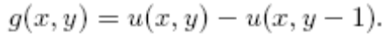
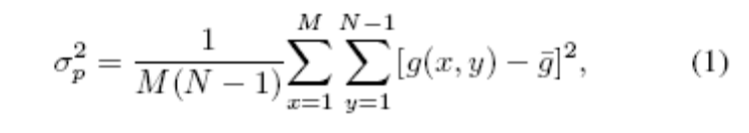
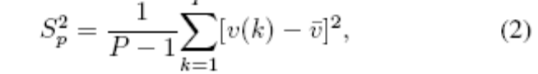
已经写完。
方案二：基于分类器的算法。
Image Partial Blur Detection and Classification¤
四组特征，然后利用分类器

这个blur detection就很偏模式识别了，我觉得。
3
Duplication detection：
方案一：利用sift进行匹配。

别的方案呢？

4
Orientation detection，需要很多prior knowledge。
另外你发给我的关于intrinsic imaging的文章还是比较有意思的。可以combat illuminance，不知道能不能用这个来做relighting。

